Lehrerversuch - Synthese von Fruchtestern
In diesem Versuch wird aus einer Carbonsäure und einem Alkohol ein Carbonsäureester synthetisiert, dier als Duft- und Aromastoff einen charakteristischen Geruch aufweist. Anhand diesen Versuches kann der Mechanismus der säurekatalysierten Esterbildung besprochen werden.
Gefahrenstoffe
Essigsäure |  |  | H: 226, 314 |  |  | P: 280, 301+330+331,307+310, 305+351+338
Buttersäure |  |  | H:314 |  |  | P:280, 301+330+331, 3005+351+338, 405, 501
Benzoesäure |  |  | H:372, 315, 318 |  |  | P:280, 302+352,301+330+331, 305+351+338, 314
Ethanol |  |  | H:225 |  |  | P:210
1-Pentanol |  |  | H:226,332, 335, 315 |  |  | P:302+352
Schwefelsäure (konz.) |  |  | H: 314 |  |  | P:280, 301+330+331,309, 310, 305+351+338

Materialien: Magnetrührer mit Heizplatte, Glaswanne, Becherglas, Reagenzglashalter, Reagenzgläser
Chemikalien: Essigsäure, Buttersäure, Ethanol, Benzoesäure 1-Pentanol, konzentrierte Schwefelsäure, destilliertes Wasser
Durchführung: Um die Fruchtester zu synthetisieren wird ein Wasserbad auf circa 90°C erhitzt. Anschließend werden in die Reagenzgläser jeweils 1 mL der Carbonsäure (eine Spatelspitze Benzoesäure), 2 mL des Alkohols und etwa 5 Tropfen der konzentrierten Schwefelsäure nach folgendem Schema hinzugegeben:

Reagenzglas 1 | 1-Pentanol | Essigsäure
Reagenzglas 2 | Ethanol | Buttersäure
Reagenzglas 3 | Ethanol | Benzoesäure

Die Lösungen werden im Wasserbad kurz erhitzt. Nach dem Abkühlen wird der Reagenzglasinhalt in ein mit Wasser gefülltes Becherglas gegeben und eine Geruchsprobe genommen.
Beobachtung: Je nach eingesetzten Alkoholen und Carbonsäuren lässt sich ein charakteristischer Geruch feststellen:
Reagenzglas 1 | Banane
Reagenzglas 2 | Ananas
Reagenzglas 3 | Nelke

Deutung: Bei der Reaktion entstehen in den Reagenzgläsern folgende Ester:
Reagenzglas 1 | Essigsäurepenthylester
Reagenzglas 2 | Butansäureethylester
Reagenzglas 3 | Benzoesäureethylester

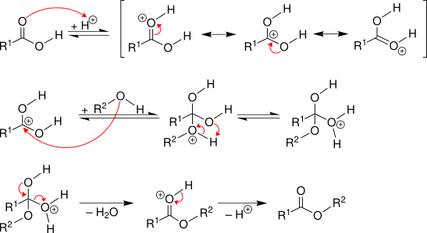
Reagiert eine Carbonsäure mit einem Alkohol, bildet sich ein Carbonsäureester und Wasser. Diese Reaktion ist eine Gleichgewichtsreaktion, die mit Hilfe der Schwefelsäure auf Seite der Produkte (der Esterbildung) verschoben werden kann. Die Schwefelsäure wirkt hygroskopisch und entzieht dem System das Wasser, so dass das Gleichgewicht auf der Esterseite liegt. Folgender allgemeiner Reaktionsmechanismus liegt der Esterbildung zugrunde:

Entsorgung: Die Lösungen werden neutralisiert und im Sammelbehälter für organische Abfälle entsorgt.
Literatur: In Anlehnung an H. Schmidtkunz, Chemische Freihandversuche , Aulis, Stuttgart, 2011, S. 329f.
Der Versuch ist geeignet, um mit den SuS die Veresterung zu erarbeiten. Durch den charakteristischen Geruch vor und nach der Reaktion wird eine zusätzliche Motivation geschaffen, den Reaktionsmechanismus dahinter zu verstehen. Die eingesetzten Carbonsäuren und Alkohole können variiert werden und ergeben, je nach Zusammensetzung, weitere Duftstoffe. Zudem können mit diesem Versuch Gleichgewichtsreaktionen besprochen werden und wie das Gleichgewicht verschoben werden kann.

